**ЯВЛЕНИЕ ЭЛЕКТРОМАГНИТНОЙ ИНДУКЦИИ. УРАВНЕНИЯ  
МАКСВЕЛЛА**

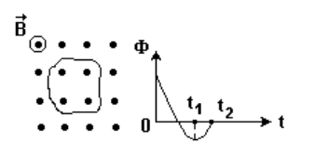В чем заключается явление электромагнитной индукции?

С проводящим контуром, расположенным в плоскости чертежа, сцеплен магнитный  
поток Φ, изменяющийся со временем  
согласно графику, приведенному на  
рисунке. Укажите сумму номеров  
правильных утверждений.

1) В контуре возникает индукционный ток, текущий в моменты времени 0<t<t1

по часовой стрелке.

2) В момент времени t = t 1 ЭДС индукции в контуре равна нулю.

4) В момент времени t = t 2 ЭДС индукции в контуре меньше нуля.

8) Сторонними силами, вызывающими появление ЭДС индукции являются силы вихревого электрического поля.